Авторизация в Регионально-аналитической системе
Для авторизации необходимо ввести: Идентификатор организации (логин) и пароль, выданный вам пароль временный! необходимо обновить в личном кабинете
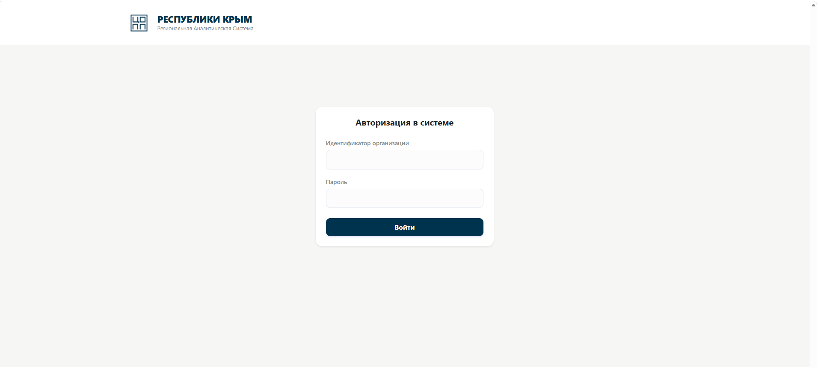

Интерфейс системы разделен на модули:
Первый модуль “Отчеты” разделен на вкладки для сортировки отчетов.
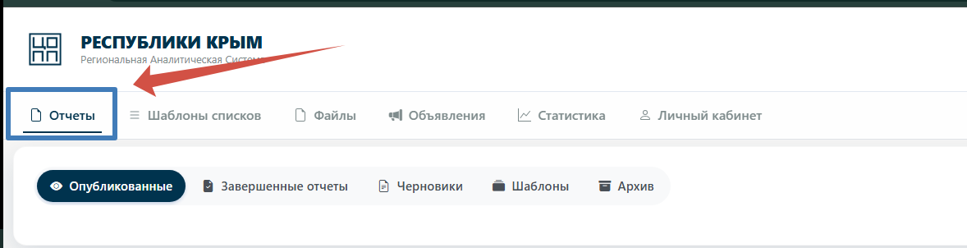

Опубликованные отчеты - это отчеты, которые доступны пользователям для заполнения. 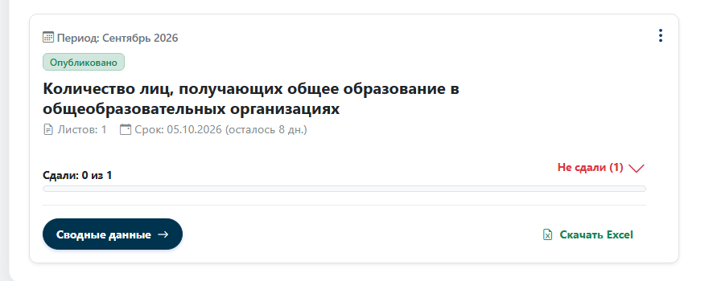
На карточке отчета указано за какой период сдают данные, крайний срок сдачи.

Если нажать на надпись “Не сдали”- развернется список учреждений, которые еще не сдали отчет, этот список можно скопировать обычным текстом или скачать EXEL-таблицей.
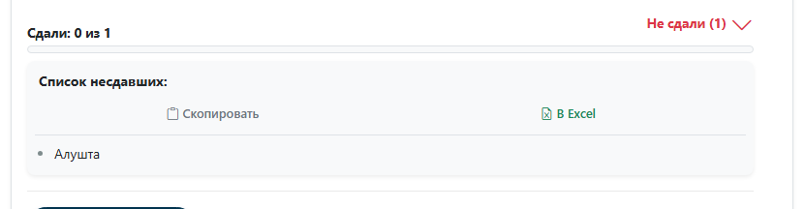

Ниже доступны 2 кнопки:

При нажатии на “Сводные данные” открывается новая вкладка в браузере:
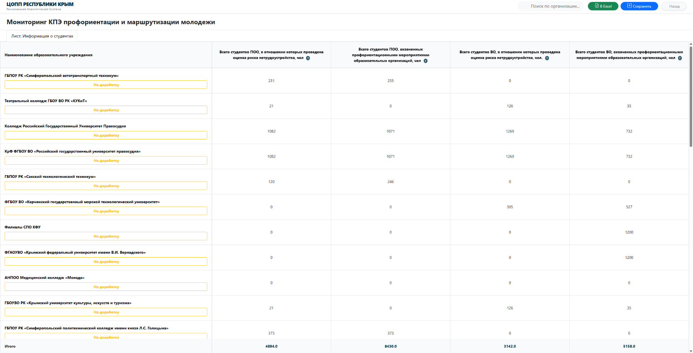
На этой странице есть возможность отправить отчет на доработку конкретному учреждению:
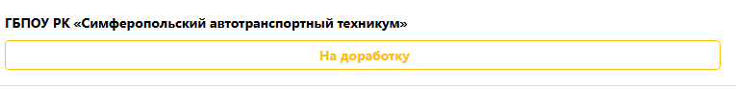
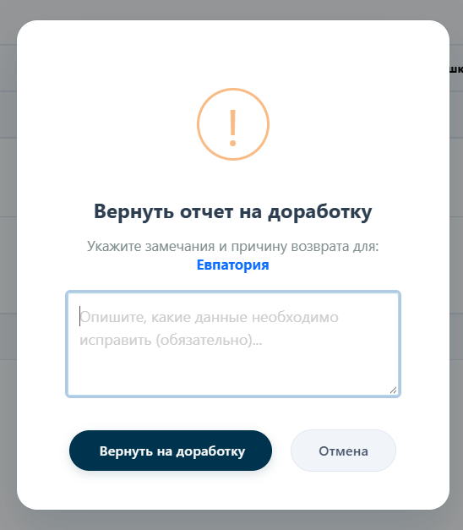
Вкладка «На доработке» - отображаются отчеты, которые вернули хотя бы одному из учреждений на доработку.
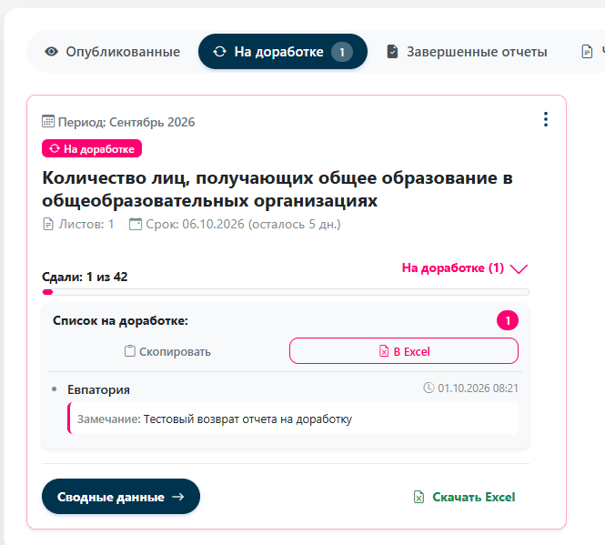

Либо самостоятельно внести правку нажав на любую ячейку с данными.
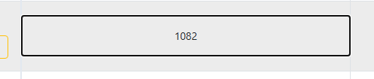

После обязательно нажать на кнопку сохранить верхнем правом углу:
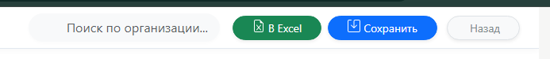
Также тут доступен поиск по конкретной организации на случай, когда отчет заполнили множество организаций и нужно найти конкретные данные, и, при необходимости, скачать Exel-таблицу.

Во вкладку “Завершенные отчеты” попадают отчеты, у которых прошел срок сдачи, либо сбор по всем организациям завершился.

Во вкладку “Черновики” попадают отчеты, которые сняты с публикации для внесения исправлений или небольших корректировок, либо отчеты, которые временно не нужны.
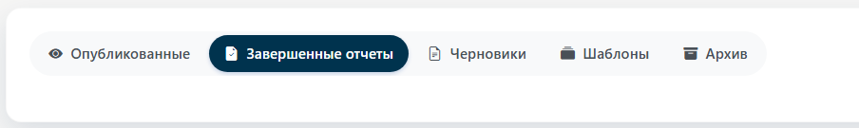
Вкладка “Шаблоны”, тут хранятся шаблоны отчетов, которые вы впервые собрали, отсюда вы запускаете сбор, назначаете периоды отчету, остальную необходимую информацию.
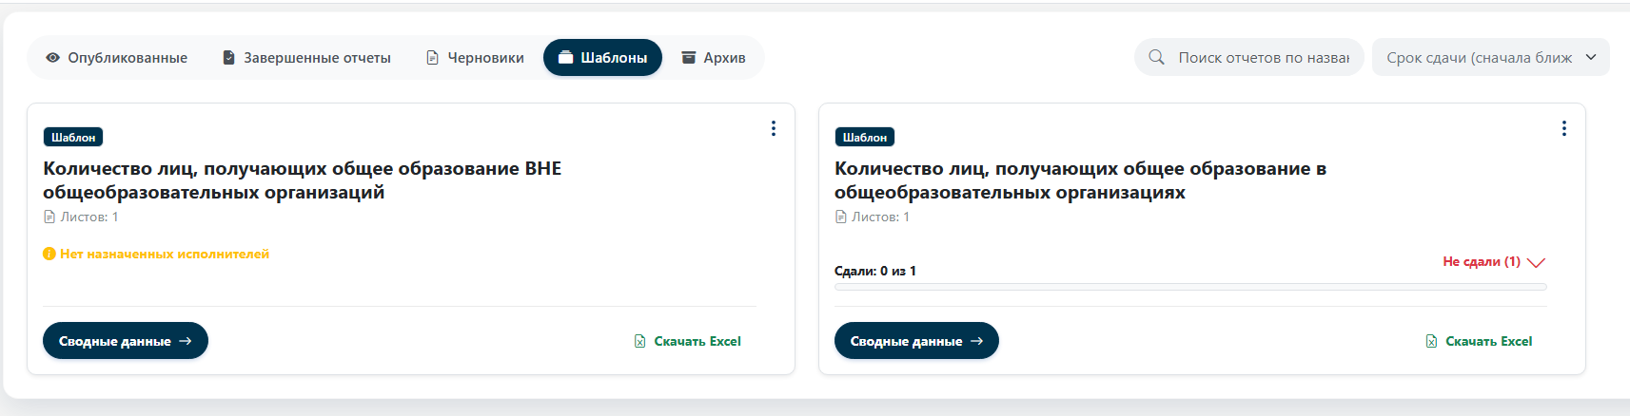

Вкладка “Архив”- туда попадают все ненужные отчеты, условно “удаленные отчеты”

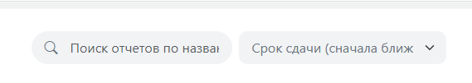
Так же доступен поиск нужного отчета, работает сразу по всем вкладкам.

Модуль «Шаблоны списков»:
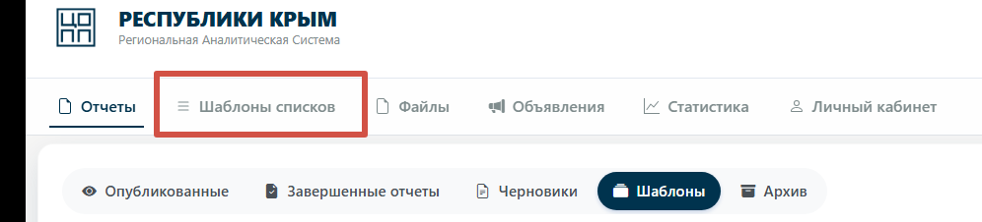

В данном модуле заготавливаются списки вариантов ответов, чтобы строго ограничить ответы для пользователей в отчетах
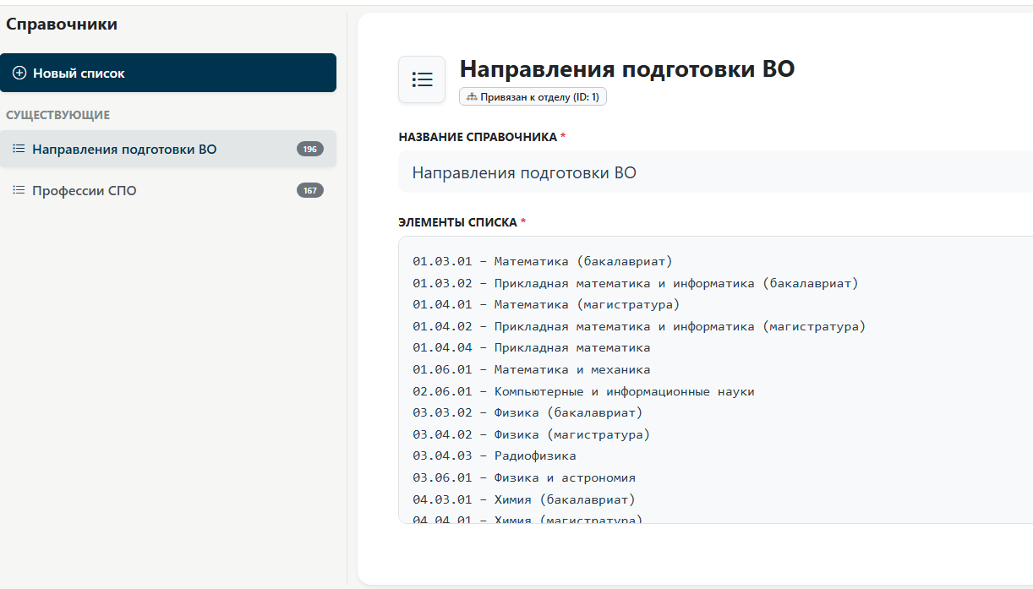
Для создания списка необходимо нажать: “+новый список”,
ввести название, затем в окне элементы списка вписать ваши варианты -каждый вариант на новой строке

Модуль “Файлы”- сюда заранее можно загрузить файлы в формате docx, pdf(Письма, приказы и прочее).
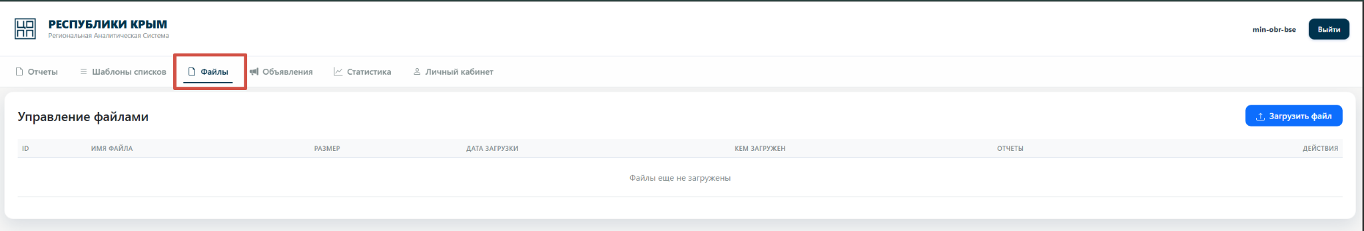

Модуль “Объявления” – это тестовый модуль, он позволяет выставлять текстовую информацию на странице пользователей.
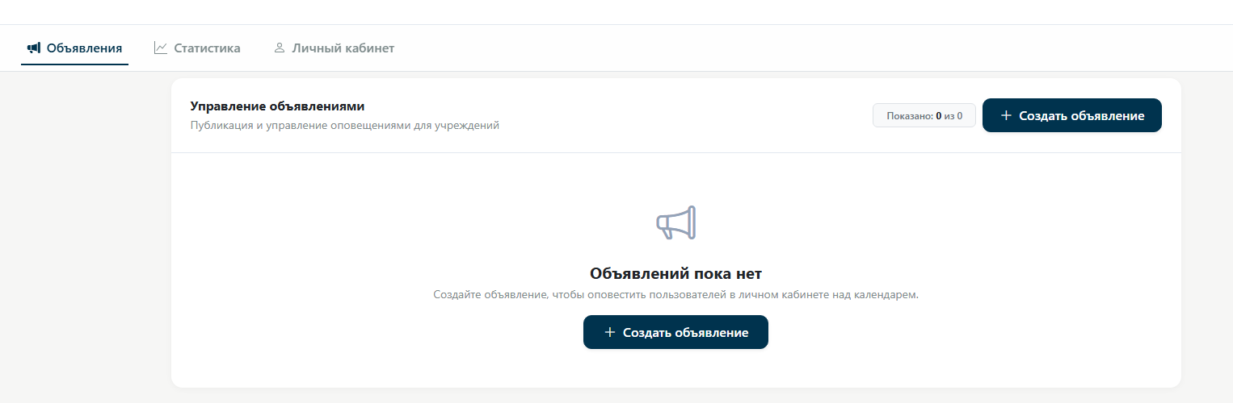
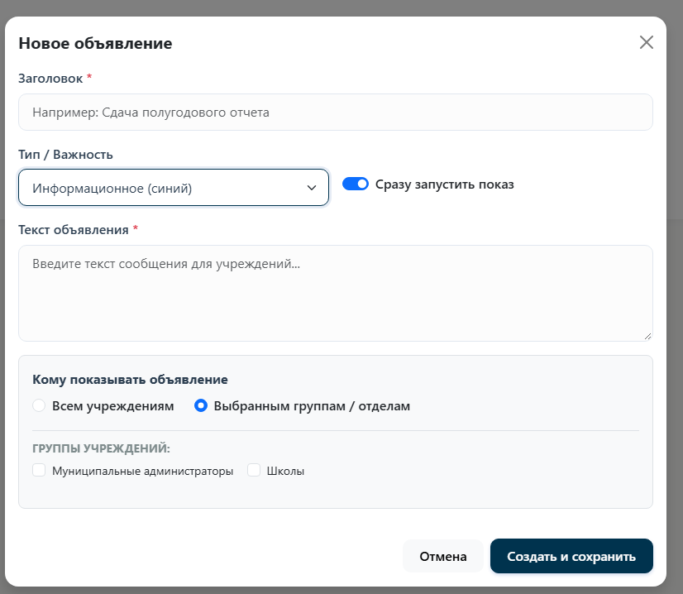

Модуль “Статистика”– позволяет выбрать конкретное учреждение и конкретный отчет для просмотра данных в динамике, так же для сравнения в разных периодах
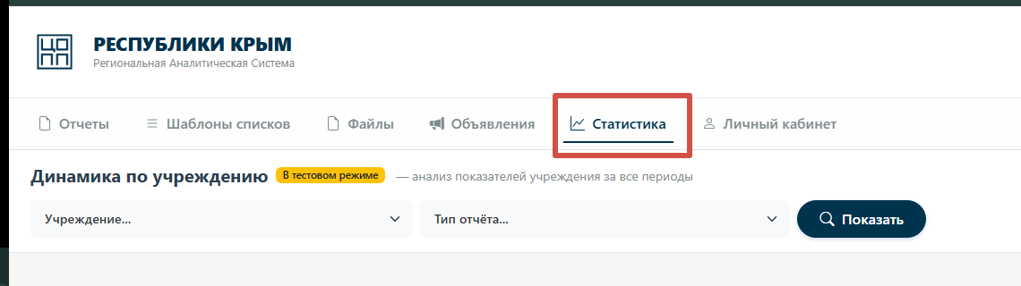
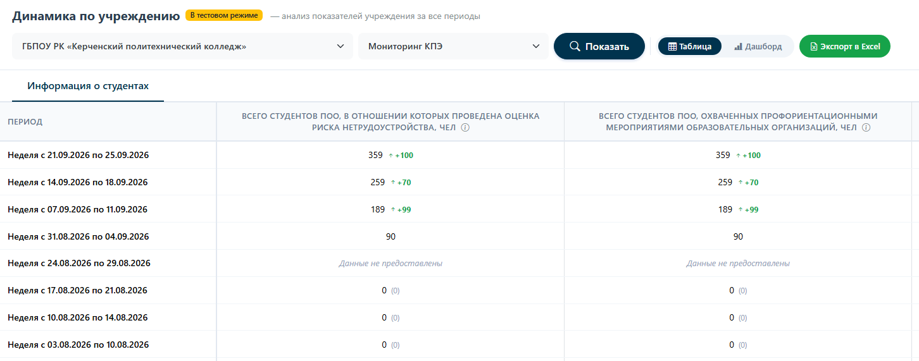

Доступен просмотр таблицы и дашборда:
